**Vantagens**

**COMERN**ada

**Confiável** → O isolamento entre as partes gera software seguro. Ao alterar uma parte, nenhuma outra é afetada.

**Oportuno** → Ao dividir tudo em partes, várias delas podem ser desenvolvidas em paralelo.

**Manutenível** → Atualizar um software é mais fácil. Uma pequena modificação vai beneficiar todas as partes que usarem o objeto.

**Extensível** → O software não é estático. Ele deve crescer para permanecer útil.

**Reuttilizável** → Podemos usar objetos de um sistema que criamos em outro sistema futuro.

**Natural** → Mais fácil de entender. Você se preocupa mais na funcionalidade do que nos detalhes de implementação.

**Objeto**

Coisa material ou abstrata que pode ser percebida pelos sentidos e descrita por meio das suas características, comportamentos e estado atual.

É a instância de uma classe.

Coisas que eu tenho → Atributos

Coisas que eu faço → Métodos

Como eu estou agora? → Estado

**Classe**

Define os atributos e métodos comuns que serão compartilhados por um objeto.

**Abstração**

Vou criar um objeto aluno e preciso abstrair a infinidade de atributos que um aluno pode ter, por exemplo, cor dos olhos, cor do cabelo, peso. Preciso somente escolher os atributos que fazem sentido para minha classe.

**Modificadores de Visibilidade**

Indicam o nível de acesso aos componentes internos de uma classe.

+ público → a classe atual e todas as outras classes.

- privado → somente a classe atual.

# protegido → a classe atual e todas as suas sub-classes.

Qual é a sua impressora?

**AEHP →** Pilares da Orientação à Objetos

Abrstração, Encapsulamento, Herança, Polimorfismo

**Aula 03**

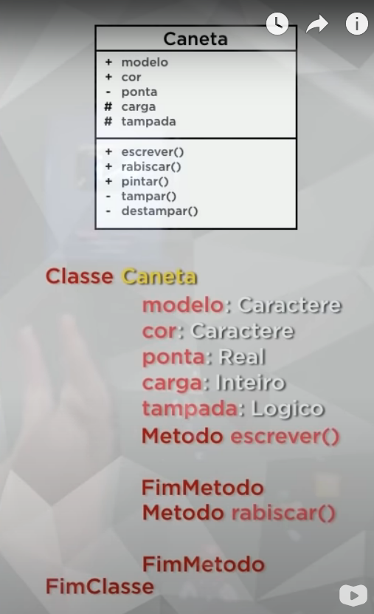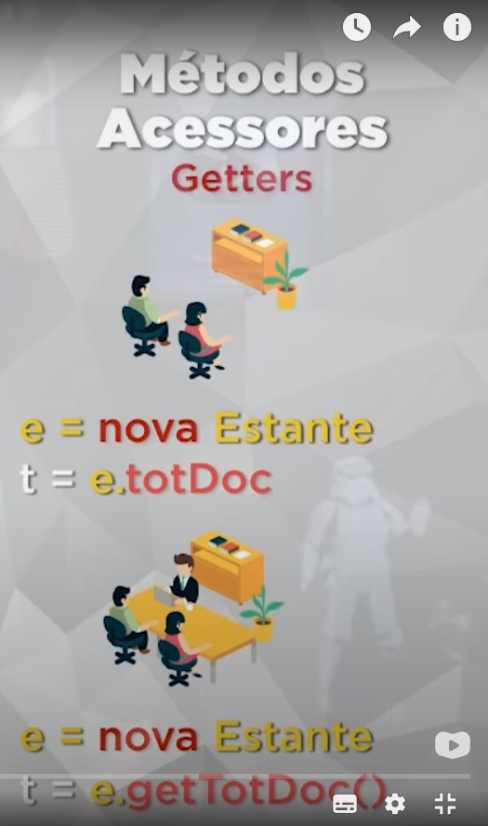

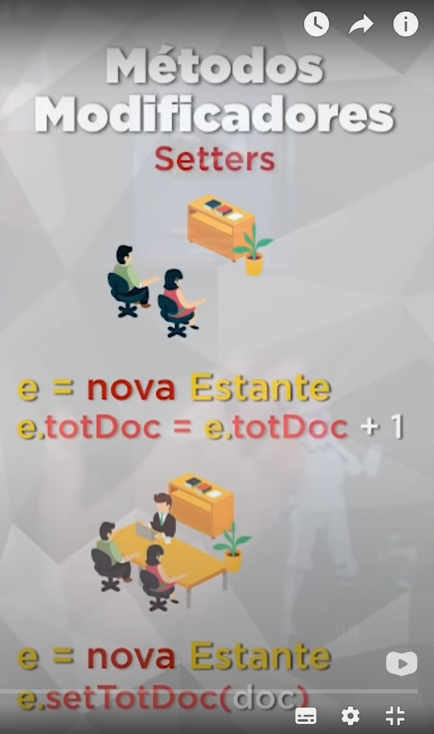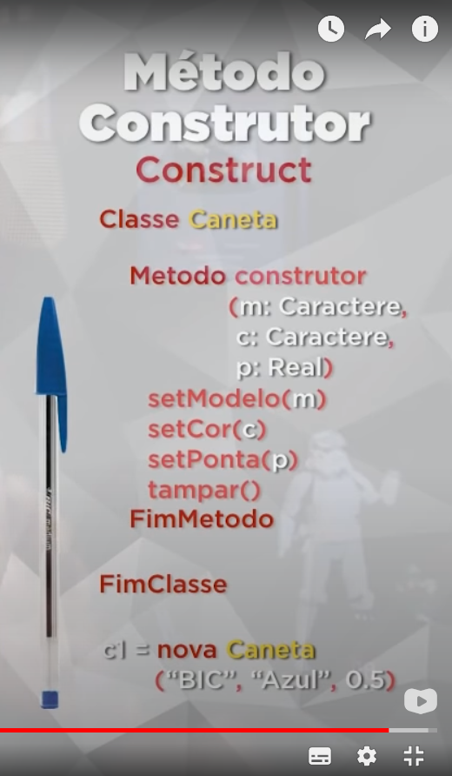

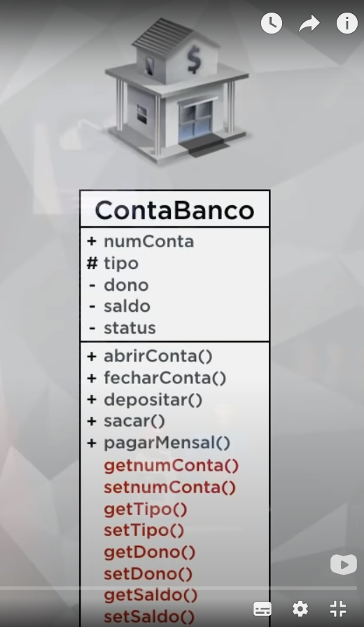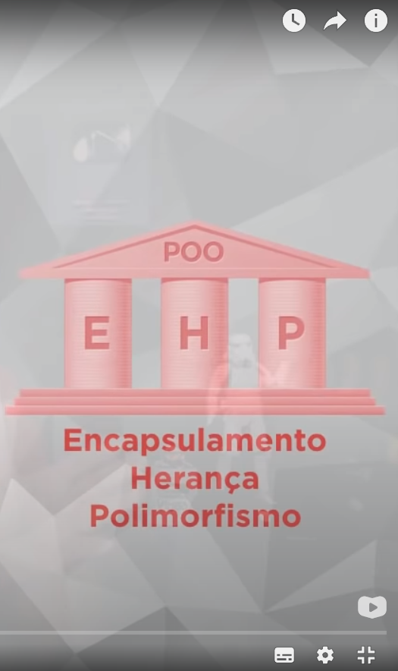

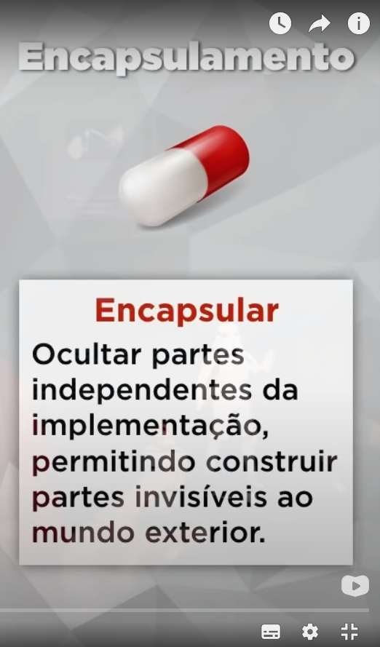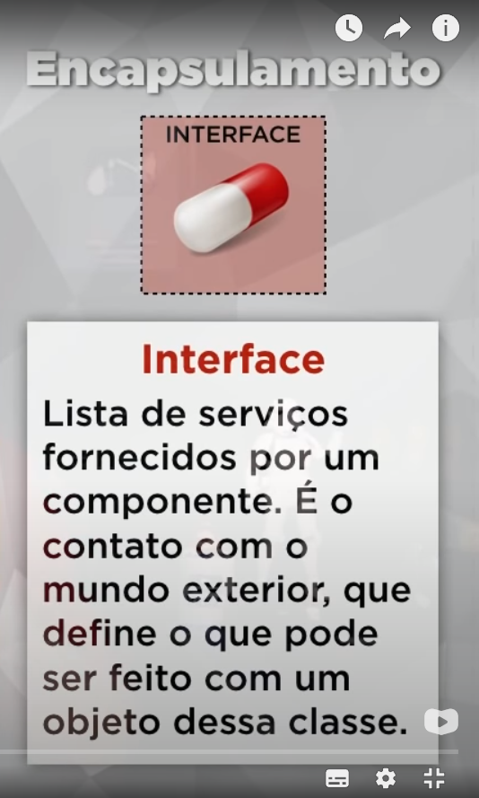

IMPORTANTE → Encapsular não é obrigatório, mas é uma boa prática para pproduzir Classes mais eficientes.

* Tornar mudanças invisíveis
* Facilitar reutilização do código
* Reduzir efeitos colaterais

